职业生涯规划培训：助力大学生梦想启航
6月24日，我院招生就业处开展了就业育人系列培训之职业生涯规划培训。本次培训旨在帮助大学生们更好地认识自我，明确未来的职业方向，为他们即将开启的职场生涯奠定坚实基础。
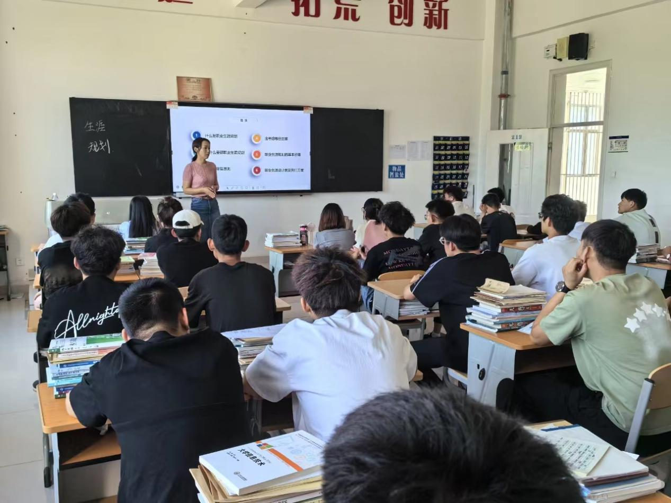
培训主讲老师以丰富的经验和深入的见解，引领大学生们开启了一场关于职业生涯规划的探索之旅。老师通过生动的讲解和案例分析，详细阐述了职业生涯规划的重要性以及如何科学有效地进行规划。
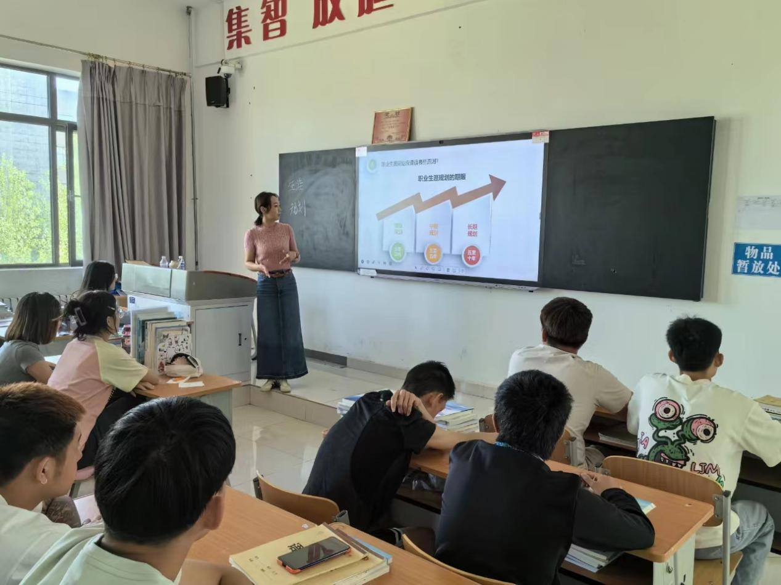
在培训过程中，大学生们积极互动，分享自己的困惑与憧憬。老师针对同学们的问题逐一耐心解答，并给予了切实可行的建议。本次培训还涵盖了职业素养提升、求职技巧等实用内容，让大学生们不仅明晰了职业目标，更掌握了实现目标的方法和途径。许多同学表示，此次培训犹如一场及时雨，让他们对未来职业选择不再迷茫，充满了信心与期待。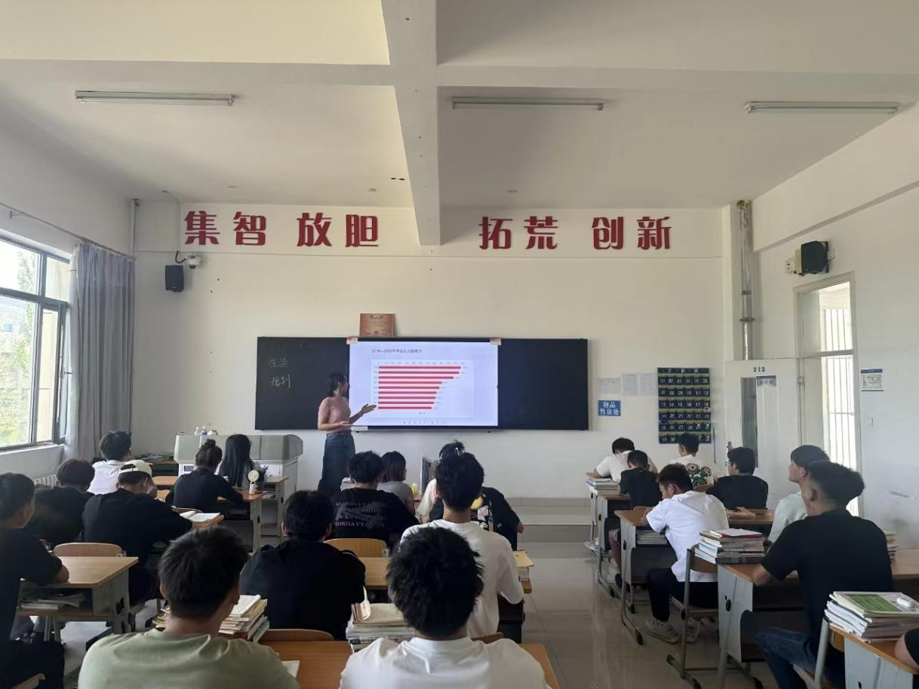
这次大学生职业生涯规划培训，犹如一盏明灯照亮了大学生们前行的道路。它不仅为大学生们提供了宝贵的职场知识和指导，更点燃了他们对未来职业生涯的无限热情。相信通过此次培训，这些年轻的学子们将以更加坚定的步伐，朝着自己的梦想奋勇前进。

